宿迁虹光化学工业有限公司
年产10000吨染料合成项目MVR高盐蒸发系统分批验收竣工环境保护验收监测报告表

项目名称：年产10000吨染料合成项目MVR高盐蒸发系统分批验收
建设单位： 宿迁虹光化学工业有限公司

二零二二年七月

建设单位（盖章）：宿迁虹光化学工业有限公司
建设单位法人代表: 蔡亚陆
联系电话：19852790231
邮编: 223800
建设项目地址： 江苏宿迁生态化工科技产业园经六路1号

项目负责人：张海龙 15052781091

表一
建设项目名称 |  | 年产10000吨染料合成项目MVR高盐蒸发系统分批验收
建设单位名称 |  | 宿迁虹光化学工业有限公司
建设项目性质 |  | 新建
建设地点 |  | 宿迁生态化工科技产业园经六路1号
主要产品名称 |  | MVR高盐废水蒸发
设计产能 |  | 年处理25000t高盐废水
实际产能 |  | 年处理10000t高盐废水
建设项目环评时间 |  | 2017.9 | 开工建设时间 | 2018.10
调试时间 |  | 2018.12 | 验收现场  监测时间 | 2022.07.9~2022.07.10
环评报告书  审批部门 |  | 宿迁市环境保护局 | 环评报告书  编制单位 | 江苏新清源环保有限公司
环保设施设计单位 |  | - | 环保设施  施工单位 | -
投资总概算（万元） |  | 305 | 环保投资总概算（万元） | 305 | 比例 | 100%
实际总概算  （万元） |  | 305 | 环保投资（万元） | 305 | 比例 | 100%
延期验收原因
验收监测依据 | 1.1环境保护相关法律、法规、规章和规范  （1）《中华人民共和国环境保护法》（2015年1月1日）；  （2）《中华人民共和国水污染防治法》（2018年1月1日起施行）；  （3）《中华人民共和国大气污染防治法》（2018年10月26日起施行）；  （4）《中华人民共和国环境噪声污染防治法》（2022年6月5日起施行）；  （5）《中华人民共和国固体废物污染环境防治法》（2020年9月1日起施行）；  （6）《建设项目环境保护管理条例》（2017年10月1日起施行）；  （7）《建设项目竣工环境保护验收暂行办法》（国规评环评[2017]4号）  （8）《污染影响类建设项目重大变动清单（试行）》（环办环评函〔2020〕688号）  1.2竣工环境保护验收技术规范  （1）《建设项目竣工环境保护验收技术指南 污染影响类》（环境保护部）；  （2）《江苏省排污口设置及规范化整治管理办法》（江苏省环境保护局，苏环控[97]122号）；  （3）《省生态环境厅关于进一步加强危险废物污染防治工作的实施意见》（苏环办[2019]327号文）  1.3环境影响报告书及审批部门审批决定  （1）《宿迁虹光化学工业有限公司年产10000吨染料合成项目环境影响报告书》；  （2）《关于宿迁虹光化学工业有限公司年产10000吨染料合成项目环境影响报告书的批复》（原宿迁市环境保护局，批复文号：宿环建管[2017]17号）。

验收监测评价标准标号级别限值 | 1.4废水污染物排放标准  本项目高盐废水经厂内MVR高盐废水蒸发系统处理后接管至宿迁桑德水务有限公司污水处理厂（原名：宿迁宏信污水处理厂）(现名：宿迁化雨环保有限公司)，尾水执行《城镇污水处理厂污染物排放标准》（GB18918-2002）表 1 中一级排放标准的 A 标准，尾水经截污导流二期工程排入新沂河，因环评批复较早，企业现有废水接管标准参照22年接管标准执行，具体标准见表1-2水污染物接管标准和表1-3水污染物排放标准。  表1-2水污染物接管标准(单位：mg/L)  表1-3水污染物排放标准(单位：mg/L)  1.5噪声排放标准  项目运行期厂界噪声执行《工业企业厂界环境噪声排放标准》（GB12348-2008）中的3类标准，具体见表1-4。  表1-4 项目厂界噪声标准值 （dB（A））  1.6固废排放标准  本项目一般固体废物处理、处置执行《 一般工业固体废物贮存和填埋污染控制标准》（GB 18599-2020）；危险废物执行《危险废物贮存污染控制标准》（GB18597-2001）及修改单中的相关规定。  危险废物全过程管理执行《省生态环境厅关于印发江苏省危险废物贮存规范化管理专项整治行动方案的通知》（苏环办〔2019〕149号）、《省生态环境厅关于进一步加强危险废物污染防治工作的实施意见》（苏环办〔2019〕327号）相关要求。
  项 目 | pH | SS | COD | 石油类 | 苯胺 | 氨氮 | 总磷 | 总盐 | AOX（以Cl计） | 氟化物
  旧版接管标准 | 6～9 | 400 | 500 | 20 | 5 | 50 | 5.0 | 5000 | 8.0 | 20
  22年企业和废水厂协议接管标准 | 6～9 | 200 | 500 | 20 | 5 | 50 | 3.0 | 8000 | 8.0 | 10
  项 目 | pH | SS | COD | 石油类 | 苯胺 | 氨氮 | 总磷 | AOX（以Cl计） | 氟化物
  限值（mg/L） | 6～9 | 70 | 100 | 5 | 1 | 15 | 0.5 | 1.0 | 10
  类 别 | 昼间（dB(A)） | 夜间（dB(A)）
  3类 | 65 | 55

表二
2.1工程建设内容
宿迁虹光化学工业有限公司成立于2007年9月13日，位于江苏宿迁生态化工科技产业园经六路一号。因现有项目将高盐废水直接进入厂区污水处理站处理，未将高盐废水分质处理，本项目拟新增MVR系统处理高盐废水，高盐废水经MVR蒸发后可稳定控制系统出水的含盐量。本项目为宿迁虹光化学工业有限公司投资350万元，新建MVR高盐废水蒸发系统，系统设计蒸发能力为3t/h，每吨高盐废水经MVR蒸发后，产出可回用盐约0.0842t，产出废盐约0.0135t，同期消耗蒸汽约0.057t。
工作制度：三班制，年生产天数为300天。
劳动定员：本项目不新增人员。
项目建构筑物见表2-1、项目设备清单见表2-2、主体工程与辅助工程见表2-3、主要危废暂存情况见表2-4。
表2-1项目建构筑物一览表
序号 | 建构筑物名称 | 占地面积（m²） | 层数 | 结构  形式 | 实际占地面积（m²） | 备注
1 | MVR系统及附属设施 | 500 | 1 | 框架 | 500 | -
表2-2 项目设备清单一览表
设备名称 | 型号/规格 | 单位 | 环评数量 | 实际建设及配套情况
MVR系统及附属设施 | 蒸发能力3t/h | 套 | 1 | 1
表2-3项目主体工程、公辅工程一览表
工程名称 | 单项工程名称 | 环评工程内容及规模 | 实际建设及配套情况
主体工程 | MVR系统及附属设施 | 蒸发能力3t/h | 与环评一致
公用工程 | 给水 | - | 依托现有供水系统
公用工程 | 供电 | - | 依托现有供电系统
表2-4 主要危废暂存情况一览表
序号 | 名称 | 实际产生量（t/a） | 包装方式 | 危险废物类别 | 形态 | 去向 | 暂存周期
1 | 废盐 | 135 | 袋装 | HW49 | 固体 | 送江苏杰林环保科技有限公司处置 | 平均周转周期为3个月（不超过90天）

2.2原辅材料消耗及水平衡

2.2.1原辅材料消耗
表2-5原辅材料消耗一览表
序号 | 原辅料名称 | 单位 | 环评年用量 | 实际年用量
1 | 高盐废水 | t/a | 25000 | 10000
2 | 液碱 | t/a | 500 | 200
3 | 蒸汽 | t/a | 1440 | 571
4 | 消泡剂 | t/a | - | 1.7

2.2.2水平衡
本项目员工从厂内调度，不新增定员，因此无新增生活污水。本项目MVR高盐废水蒸发系统，设计蒸发能力为3t/h，年处理量10000t。
表2-6 建设项目污水产生及排放情况一览表
种类 | 污水量(t/a) | 治理措施 | 排放去向
高盐废水 | 10000 | MVR系统 | 出水进入厂区污水处理厂进一步处理，处理达标后排入园区污水处理厂处理(宿迁化雨环保有限公司)

2.3项目变动情况
根据现场踏勘情况，对照环评、批复以及《污染影响类建设项目重大变动清单（试行）》（环办环评函〔2020〕688号）相关要求，项目具体变动情况见下表。
表2-7 项目变动情况表
项目 | 重大变动标准 | 变动情况 | 是否属于重大  变动
性质 | 1、建设项目开发、使用功能发生变化的。 | 不涉及 | 不属于重大变动
规模 | 2、生产、处置或储存能力增大30%及以上的。 | 不涉及 | 不属于重大变动
规模 | 3、生产、处置或储存能力增大，导致废水第一类污染物排放量增加的。 | 不涉及 | 不属于重大变动
规模 | 4、位于环境质量不达标区的建设项目生产、处置或储存能力增大，导致相应污染物排放量增加的（细颗粒物不达标区，相应污染物为二氧化硫、氮氧化物、可吸入颗粒物、挥发性有机物；臭氧不达标区，相应污染物为氮氧化物、挥发性有机物；其他大气、水污染物因子不达标区，相应污染物为超标污染因子）；位于达标区的建设项目生产、处置或储存能力增大，导致污染物排放量增加10%及以上的。 | 不涉及 | 不属于重大变动
地点 | 5、重新选址；在原厂址附近调整（包括总平面布置变化）导致环境防护距离范围变化且新增敏感点的。 | 不涉及 | 不属于重大变动
生产工艺 | 6、新增产品品种或生产工艺（含主要生产装置、设备及配套设施）、主要原辅材料、燃料变化，导致以下情形之一：  （1）新增排放污染物种类的（毒性、挥发性降低的除外）；  （2）位于环境质量不达标区的建设项目相应污染物排放量增加的；  （3）废水第一类污染物排放量增加的；  （4）其他污染物排放量增加10%及以上的。 | 不涉及 | 不属于重大变动
生产工艺 | 7、物料运输、装卸、贮存方式变化，导致大气污染物无组织排放量增加10%及以上的。 | 不涉及 | 不属于重大变动
环境保护措施 | 8、废气、废水污染防治措施变化，导致第6条中所列情形之一（废气无组织排放改为有组织排放、污染防治措施强化或改进的除外）或大气污染物无组织排放量增加10%及以上的。 | 本项目员工从厂内调度，不新增定员，因此无新增生活污水。本项目为MVR高盐废水蒸发系统，建设目的是为了更高效去除高盐废水的盐分保证更好的净水出水效果，从环保优化废水污染防治措施角度是可行的，不涉及大气污染物。 | 不属于重大变动
环境保护措施 | 9、新增废水直接排放口；废水由间接排放改为直接排放；废水直接排放口位置变化，导致不利环境影响加重的。 | 不涉及 | 不属于重大变动
环境保护措施 | 10、新增废气主要排放口（废气无组织排放改为有组织排放的除外）；主要排放口排气筒高度降低10%及以上的。 | 不涉及 | 不属于重大变动
环境保护措施 | 11、噪声、土壤或地下水污染防治措施变化，导致不利环境影响加重的。 | 不涉及 | 不属于重大变动
环境保护措施 | 12.固体废物利用处置方式由委托外单位利用处置改为自行利用处置的（自行利用处置设施单独开展环境影响评价的除外）；固体废物自行处置方式变化，导致不利环境影响加重的。 | 不涉及 | 不属于重大变动
环境保护措施 | 13.事故废水暂存能力或拦截设施变化，导致环境风险防范能力弱化或降低的。 | 不涉及 | 不属于重大变动

本项目不存在重大变动，纳入竣工环境保护验收管理。

2.4主要工艺流程及产物环节（附处理工艺流程图，标出产污节点）
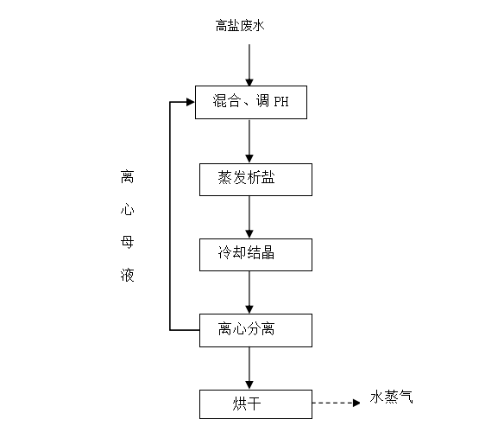
图2-1 工艺及产污环节流程图
流程说明：
MVR蒸发脱盐是蒸汽机械再压缩技术，重新利用蒸发产生的二次蒸汽能量，减少了对外界能量的需求。MVR装置运行时从蒸发器蒸发出来的二次蒸汽，经过压缩机压缩，压力和温度升高，热焓增加，然后送到蒸发器的加热室作为加热蒸汽使用，使料液维持沸腾状态，而加热蒸汽被料液冷凝成水，这样原先要废弃的蒸汽得到了充分的利用，回收了潜热，提高热利用效率。生蒸汽被加热器利用一次后，产生的二次蒸汽中蕴含的大部分的低品味能量，经过压缩机收集起来并在花费很小电能的代价基础上，将这部分二次蒸汽提高为高品质能源，送回蒸发器作为热源使用，而对于传统的多效蒸发系统，由上一效蒸发器产生的蒸汽虽然在下一效得到使用，但是最后一效产生的二次蒸汽还是被冷凝排掉。由此可见MVR蒸发脱盐装置大大节约了能源，降低了运行成本。

表三
主要污染源、污染物处理和排放（附处理流程示意图，标出废水、废气、厂界噪声监测点位）

3.1污染物治理/处置设施

3.1.1废水

厂区排水采取雨污分流、清污分流的排水体制，雨水排入雨水管网。

1）本项目员工从厂内调度，不新增定员，因此无新增生活污水。

2）本项目为MVR高盐废水蒸发系统，厂区现有高盐废水经MVR系统处理后达到园区污水处理厂的接管标准，通过一企一管排放至园区污水处理厂集中处理，尾水最终排入新沂河。

3.1.2噪声

本项目为MVR高盐废水蒸发系统不涉及高噪声设备，噪声源主要来自于设备运行、水泵工作及泵水等噪声，源强较小且不连续，采用减震、选用低噪声设备、距离衰减、隔声等措施。

3.1.3固体废物

MVR高盐废水蒸发系统产物废盐作为危废处置，废盐全过程管理满足环保相关法规标准要求，暂存危废仓后定期委托江苏杰林环保科技有限公司处置。

3.2环保设施投资及“三同时”落实情况
环保投资及三同时落实情况见表3-1。
表3-1 环保投资及三同时落实情况一览表
类别 | 环保设  施名称 | 环评治理措施 |  | 实际建设及配套情况 | 环保投资  (万元) | 效果
类别 | 环保设  施名称 | 设计规模 | 数量 | 实际建设及配套情况 | 环保投资  (万元) | 效果
噪声 | 减震、选用低噪声设备、距离衰减、隔声等 | 降噪量  ≥25dB(A) | — | 减震、选用低噪声设备、距离衰减、隔声等 | —- | 《工业企业厂界环境噪声排放标准》(GB12348-2008)3类标准
MVR高盐废水蒸发系统 | MVR高盐废水蒸发系统 | 3t/h | 1套 | 规范化设置1套MVR系统 | 350 | 规范化设置，进一步减少废水中含盐量，确保厂区出水满足宿迁化雨环保有限公司的接管标准要求
环境  风险 | 应急、消防 | — | 1套 | 依托现有 | — | 规范化设置
排污口  设置 | 雨水排口 | — | 1个 | 依托现有 | — | 规范化设置
排污口  设置 | 污水排口 | — | 1个 | 依托现有 | — | 规范化设置
合计 |  |  |  | 350
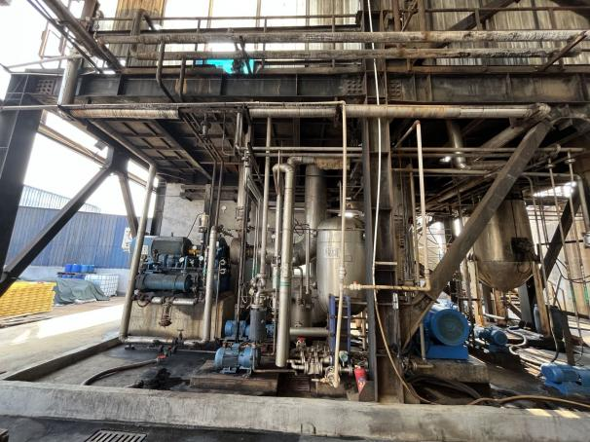 | 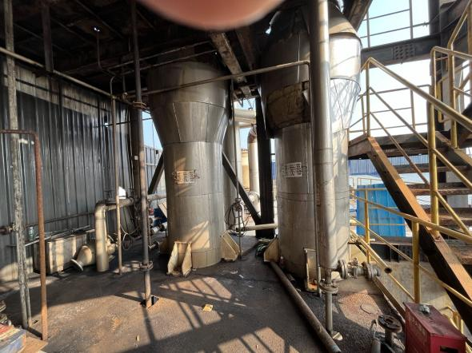
MVR高盐废水蒸发系统图1 | MVR高盐废水蒸发系统图2
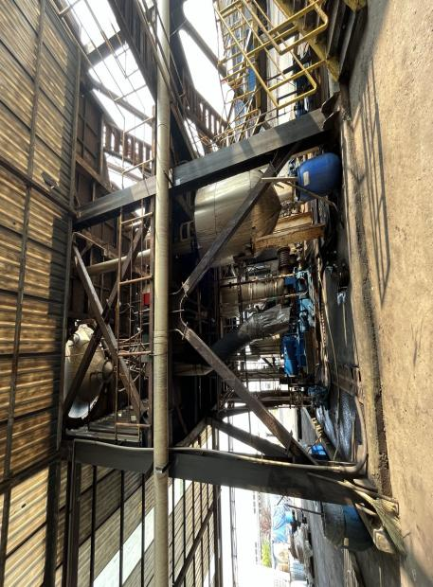 | 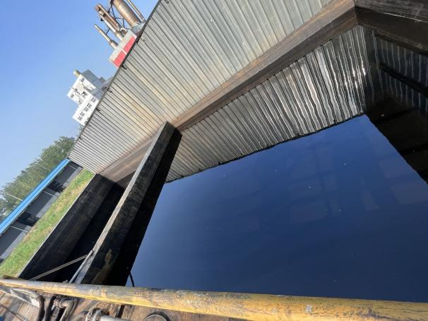
MVR高盐废水蒸发系统图3 | MVR系统废水水池

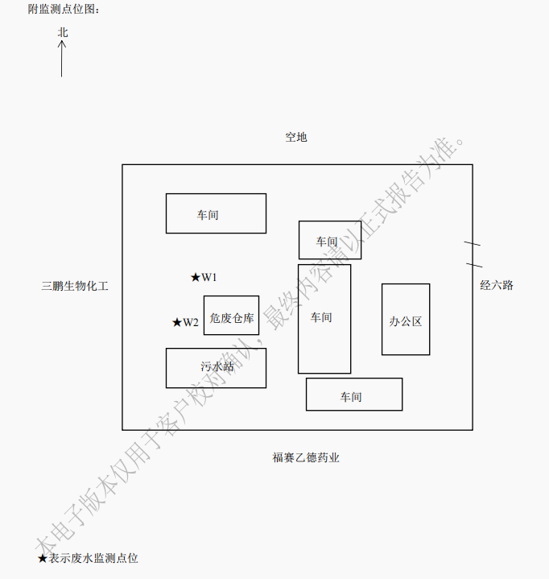图3-1 验收监测采样点位示意图

表四
建设项目环境影响报告书主要结论及审批部门审批决定：
4.1建设项目环评报告表的主要结论与建议
环境影响评价报告书的主要结论与建议如下：
宿迁虹光化学工业有限公司成立于 2007年9月13日，位于江苏宿迁生态化工科技产业园经六路一号。宿迁虹光化学工业有限公司新建年产10000吨染料合成项目本次修编主要的变化内容为：（1）废水处理方面，新增三效蒸发回收工艺回收废硫酸，对废硫酸全部回用。对废水处理工艺中的“生物碳池”调整为“双催化反应+三相催化氧化反应”工艺；（2）皮革棕产品主要生产工艺不变，后处理设备引进台湾新工艺，淘汰原环评中盐析、压滤等落后工艺，全部采用RO膜分离技术提浓后喷干产品；（3）原环评中提到的2台临时锅炉拆除不再使用，配套的4台燃柴油热风炉消减为两台，燃料改为使用成型生物质燃料；（4）另外，项目设备中R.O滤膜、离子交换树脂等易耗材料的实际更换和产生情况较环评估算有所变化导致项目的固废数量变化。
污染物排放及环境影响方面：①修编后项目污水排放量有所下降，污水排放水质无机盐排放浓度由0.88%降为0.73%，污水排放水质符合《污水综合排放标准》（GB8978-1996）中三级标准要求和污水厂接管标准要求，接入开发区北区污水处理厂是可行的，对污水厂的负荷影响及污水最终排放对纳污水域的影响有所减轻。②修编后因SO2、烟尘、硫酸雾和粉尘排放量有所下降，其他废气排放量未发生变化，对大气环境的影响较原环评有所下降，各污染物最大落地浓度均小于各自对应的质量标准要求，对大气环境的影响较小。修编后无组织废气排放HCl、硫酸雾基本未发生变化，粉尘排放量有所下降。全厂卫生防护距离仍与原环评保持一致，全厂卫生防护距离仍为200米。③与原环评相比，修编后固废产生量均大幅下降。尤其是修编后盐份（含废酸液及高浓度盐析压滤废水回收盐分）已不再产生，污水处理站的废活性炭也不再产生。其他废离子交换树脂、废R.O膜产生量均有效下降，均委托有资质单位处置。本次修编新增项目原料包装袋由厂家回收再利用，废旧内膜及少量过滤滤渣委托有资质固废处置公司处置。④整体来说变更后的高噪声设备数量减少，全厂总平布置与原环评基本一致。建设单位已采取基础减震降噪、建筑隔声和合理布局等措施降低噪声污染。噪声设备产生的噪声对周边环境影响较小。
修编后全厂污染物排放量有所下降，污染物排放量均未超过原环评及环评批复量。修编后项目在生产工艺和设备、能耗及物耗水平、污染物处理方案和排污状况等四个指标方面有明显改进和提高。修编后项目污染物终端治理措施有了明显改进。
综上所述，项目调整以后污染物排放量下降，对周围环境影响减轻，污染物治理措施有所改进。在建设单位全面落实报告中所提的各项污染防治措施的前提下，本次修编从环保角度讲是可行的。
建议：
建设单位在项目实施过程中，务必认真落实原报告书和本修编报告提出的各项治理措施，加强对环保设施的运行管理，制定有效的管理规章制度，落实到人，防止出现事故性排放，确保建设项目的污染物排放量达到污染物排放总量控制指标的要求，同时应重视引进和建立先进的环保管理模式，完善管理机制，强化企业职工自身的环保意识。

4.2审批部门审批决定
见附件

表五
验收监测质量保证及质量控制：
5.1监测分析方法与监测仪器
监测分析方法及仪器见表5-1。
表5-1 监测分析方法
检测类别 | 检测项目 | 检测方法 | 仪器名称 | 仪器型号
废水 | 化学需氧量 | 水质 化学需氧量的测定 重铬酸盐法  HJ 828-2017 | 滴定管 | 50mL
废水 | 悬浮物 | 水质 悬浮物的测定 重量法 GB/T 11901-1989 | 电子天平 | FA2204B
废水 | 氨氮 | 水质 氨氮的测定 纳氏试剂分光光度法（HJ 535-2009） | 紫外可见分光光度计 | UV-1800
废水 | 可吸附有机卤素 | 水质 可吸附有机卤素（AOX）的测定 离子色谱法（HJ/T 83-2001） | 离子色谱仪 | CIC-D100
废水 | 全盐量 | 水质 全盐量的测定 重量法  （HJ/T 51-1999） | 电子天平 | FA2204B
废水 | 苯胺类  化合物 | 水质 苯胺类化合物的测定 N-（1-萘基）乙二胺偶氮分光光度法（GB/T 11889-1989） | 紫外可见分光光度计 | UV-1800
废水 | 总磷 | 水质 总磷的测定 钼酸铵分光光度法（GB/T 11893-1989） | 紫外可见分光光度计 | UV-1800
废水 | 氟化物 | 水质 氟化物的测定 离子选择电极法（GB/T 7484-1987） | 离子计 | PXS-270
5.2人员能力
项目验收监测单位为江苏迈斯特环境检测有限公司。参加本次竣工验收监测现场采样负责人、项目负责人及报告编制人员，均持证上岗。江苏迈斯特环境检测有限公司成立于2011年，实验室按照相关标准进行规划、设计和建设，具有完善的水、电、气、抽风、空调系统、配备了气质联用仪、紫外分光光度计、气相色谱仪、原子吸收仪等164台（套）国内外最为先进的检测设备，实验室内部的管理严格按照国际实验室规范。
5.3水质监测分析过程中的质量保证和质量控制
质控措施按原国家环保总局《关于建设项目环境保护设施竣工验收监测管理有关问题的通知》中的9.2条款的要求及环境监测技术规范执行。
监测过程严格按《环境监测技术规范》中的有关规定进行，监测的质量保证按照《水污染物排放总量监测技术规范》的要求，实施全过程质量保证。按质控要求废水样品采集10%的平行双样，样品分析加10%质控样，对能够加标的项目按10%进行加标回收。监测人员均经过考核并持有合格证书，所有监测仪器均经过计量部门检定，并在有效期内，现场监测仪器使用前须经过校准。监测数据实行三级审核。
5.4噪声监测质量保证和质量控制
本项目噪声测量仪器及校准设备均经计量部门检定，并在有效期内。声级计在测量前后进行校准，测量前后校准器测定值相差0.5dB，则该组测试数据无效。噪声监测数据实行三级审核。

表六
验收监测内容：
6.1废水监测
本项目废水监测点位、项目及频次见表6-1。
表6-1 废水测点位、项目和频次
监测点位 | 编号 | 监测项目 | 监测频次 | 监测周期
MVR系统废水进/出口 | DW001 | COD、SS、氨氮、AOX、全盐量、苯胺类化合物、总磷、氟化物 | 4次/d | 2d
6.2噪声监测
对建设项目厂界处排放的噪声进行布点监测，在厂界四周外1m处分别布置1个监测点，在厂界噪声监测内容见表6-2。
表6-2 环境噪声监测点位、频次
噪声 | 点位编号 | 监测位置 | 监测频次 | 监测周期
厂界 | Z1～Z4 | 厂界外1米，厂界东西南北侧各1个监测点 | 2次/d  （昼夜各1次） | 2d

表七
7.1验收监测结果：
2022.07.9~2022.07.10对宿迁虹光化学工业有限公司年年产10000吨染料合成项目MVR高盐蒸发系统分批验收蒸发污染源排放现状进行了现场监测。验收监测期间主体工程工况稳定，环境保护设施运行正常，该项目满足环境保护设施竣工验收监测的要求。
7.1.1废水监测结果与评价
根据监测结果，MVR系统可将含盐量从95900mg/L降低至642mg/L，污水中含盐量可削减99.33%，MVR高盐废水蒸发系统废水处理效果满足设计要求，此系统验收可行，废水具体监测结果见表7-1。
表7-1 MVR系统进出口监测结果统计与评价(单位：mg/L)
检测点位 | 采样日期 | 检测频次 | COD | SS |  | 氨氮 |  | AOX | 全盐量 | 苯胺类化合物 | 总磷 | 氟化物
MVR系统进出口 | 07月9日进口 | 第一次 | 24800 | 375 |  | 686 |  | 0.153 | 95300 | 0.27 | 89.2 | 1.71
MVR系统进出口 | 07月9日进口 | 第二次 | 23600 | 392 |  | 618 |  | 0.216 | 96200 | 0.32 | 85.9 | 1.78
MVR系统进出口 | 07月9日进口 | 第三次 | 22400 | 364 |  | 665 |  | 0.190 | 96700 | 0.30 | 93.5 | 1.64
MVR系统进出口 | 07月9日进口 | 第四次 | 24800 | 379 |  | 640 |  | 0.139 | 95400 | 0.24 | 83.5 | 1.78
MVR系统进出口 | 07月9日进口 | 平均值 | 23900 | 377 |  | 652 |  | 0.175 | 95900 | 0.283 | 88 | 1.73
MVR系统进出口 | 07月9日出口 | 第一次 | 456 | 41 |  | 43.8 |  | 0.060 | 635 | 0.03 | 0.14 | 0.64
MVR系统进出口 | 07月9日出口 | 第二次 | 447 | 49 |  | 37.5 |  | 0.061 | 678 | 0.03 | 0.16 | 0.58
MVR系统进出口 | 07月9日出口 | 第三次 | 461 | 36 |  | 40.2 |  | 0.055 | 602 | 0.03 | 0.13 | 0.61
MVR系统进出口 | 07月9日出口 | 第四次 | 433 | 45 |  | 34.8 |  | 0.065 | 645 | 0.03 | 0.17 | 0.71
MVR系统进出口 | 07月9日出口 | 平均值 | 449 | 43 |  | 39 |  | 0.060 | 640 | 0.03 | 0.15 | 0.64
MVR系统进出口 | 接管标准 |  | ≤500 | ≤200 |  | ≤50 |  | ≤8 | ≤8000 | ≤5 | ≤3 | ≤10
MVR系统进出口 | 达标情况 |  | 达标 | 达标 |  | 达标 |  | 达标 | 达标 | 达标 | 达标 | 达标
MVR系统进出口 | 07月10日进口 | 第一次 | 22800 | 369 |  | 638 |  | 0.157 | 96200 | 0.32 | 87 | 1.68
MVR系统进出口 | 07月10日进口 | 第二次 | 23400 | 384 |  | 665 |  | 0.204 | 95700 | 0.28 | 90.8 | 1.57
MVR系统进出口 | 07月10日进口 | 第三次 | 25600 | 370 |  | 692 |  | 0.139 | 96500 | 0.35 | 83.1 | 1.86
MVR系统进出口 | 07月10日进口 | 第四次 | 24600 | 381 |  | 620 |  | 0.144 | 95200 | 0.26 | 94.5 | 1.64
MVR系统进出口 | 07月10日进口 | 平均值 | 24100 | 376 |  | 654 |  | 0.161 | 95900 | 0.30 | 89 | 1.69
MVR系统进出口 | 07月10日出口 | 第一次 | 418 | 42 |  | 41.4 |  | 0.061 | 618 | 0.03 | 0.15 | 0.58
MVR系统进出口 | 07月10日出口 | 第二次 | 401 | 37 |  | 39.1 |  | 0.057 | 649 | 0.03 | 0.13 | 0.56
MVR系统进出口 | 07月10日出口 | 第三次 | 429 | 46 | 44.5 |  | 0.051 |  | 667 | 0.03 | 0.18 | 0.64
MVR系统进出口 | 07月10日出口 | 第四次 | 445 | 39 | 37.7 |  | 0.062 |  | 642 | 0.03 | 0.12 | 0.58
MVR系统进出口 | 07月10日出口 | 平均值 | 423 | 41 | 41 |  | 0.058 |  | 644 | 0.03 | 0.15 | 0.59
MVR系统进出口 | 接管标准 |  | ≤500 | ≤200 | ≤50 |  | ≤8 |  | ≤8000 | ≤5 | ≤3 | ≤10
MVR系统进出口 | 达标情况 |  | 达标 | 达标 | 达标 |  | 达标 |  | 达标 | 达标 | 达标 | 达标

7.1.2厂界噪声监测结果与评价
根据监测结果，厂界噪声（N1-N2）的昼夜等效声级均满足《工业企业厂界环境噪声排放标准》（GB12348-2008）中的3类排放限值见表7-2。
表7-2 厂界噪声监测结果统计与评价(单位：dB(A))
监测点位 | 位置 | 7月9日 |  | 7月10日
监测点位 | 位置 | 昼间 | 夜间 | 昼间 | 夜间
厂界东N1 | 厂界外1m | 54.2 | 48.2 | 55.1 | 43.8
厂界北N2 | 厂界外1m | 52.8 | 47.2 | 55.2 | 43.3
标准值 | - | 65 | 55 | 65 | 55
达标情况 | - | 达标 |  | 达标

表八
验收监测结论：

8.1结论
本次验收监测，按《关于宿迁虹光化学工业有限公司年产10000吨染料合成项目环境影响报告书的批复》及相关批复的要求，对其中MVR高盐废水蒸发系统废水处理效果、厂界噪声进行了监测和评价。
（1）废水
根据监测结果，MVR系统可将含盐量从95900mg/L降低至642mg/L，污水中含盐量可削减99.33%，MVR高盐废水蒸发系统废水处理效果满足设计要求，验收监测期间主体工程工况稳定，此系统验收可行。
（2）厂界噪声
根据监测结果：厂界噪声（N1-N2）的昼夜等效声级均满足《工业企业厂界环境噪声排放标准》（GB12348-2008）中的3类排放限值。
8.2.建议
（1）进一步优化MVR系统的工艺与参数，加强设施的运行、维护，确保去除率与稳定达标排放；按相关管理要求进一步规范污染治理设施的运行台账；
（2）加强对MVR高盐废水蒸发系统产出废盐的全过程管理，定期委托江苏杰林环保科技有限公司处置；
（3）加强安全生产，定期开展环境风险应急事故演练。

